**Numero de experimento:** #2.a **Fecha:** 04/08/14

**Título:**

El capacitor en Corriente Alterna

**Grupo:** 50

**Integrantes:**

* Joselin Herrera Sánchez – 2013026742
* Jose Rosales Chavarría – 2013040343

**Evaluación**

|  |  |  |
| --- | --- | --- |
| **Rubro** | **Puntaje** | **Puntaje Obtenido** |
| Resultados | 20 |  |
| Análisis | 40 |  |
| Conclusiones | 15 |  |
| Orden y limpieza | 15 |  |
| Ortografía | 10 |  |
| **TOTAL** | 100 |  |

**El capacitor en Corriente Alterna**

**INTRODUCCION:**

En una resistencia la corriente está en fase con la tensión, pero en un capacitor debido a la carga y descarga la corriente sufre un desplazamiento de fase. El concepto anterior es fundamental para el desarrollo de la práctica, ya que se estudiará este comportamiento y se comprobará experimentalmente en el laboratorio.

**CIRCUITOS:**

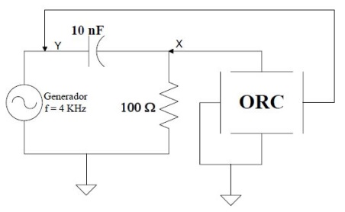

Imagen #1: Circuito de medición 1

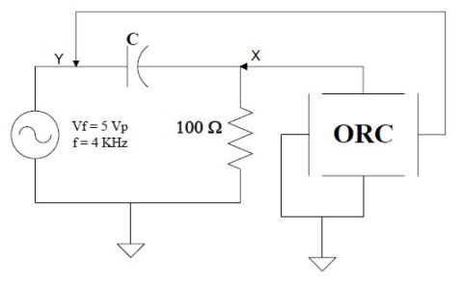

Imagen #2: Circuito de medición 2

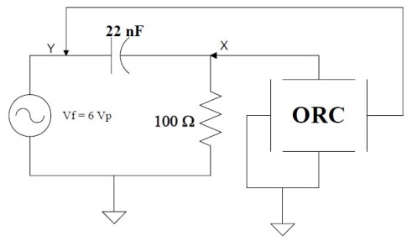

Imagen #3: Circuito de medición 3

**RESULTADOS:**

Tabla #1: Medición de parámetros para el circuito 1

|  |  |  |  |  |
| --- | --- | --- | --- | --- |
| **V1 (VP)** | **V1 (VPP)** | **VC (VP)** | **VR (VP)** | **IC (mAp)** |
| **1.0 V** | 2 V | 0.96 V | 28.8 mV | 288 µA |
| **3.0 V** | 6 V | 2.97 V | 76.0 mV | 760 µA |
| **2.5 V** | 5 V | 2.48 V | 62.0 mV | 620 µA |

Tabla #2: Medición de parámetros para el circuito 2

|  |  |  |  |
| --- | --- | --- | --- |
| **C (nF)** | **VC (VP)** | **VR (VP)** | **IC (mAp)** |
| **10** | 2.48 V | 62.0 mV | 0.620 mA |
| **4.7** | 2.56 V | 36.0 mV | 0.360 mA |
| **22** | 2.44 V | 136.0 mV | 1.360 mA |

Tabla #3: Medición de parámetros para el circuito 3

con VP = 6V

|  |  |  |
| --- | --- | --- |
| **f (kHz)** | **VR (mVP)** | **IC (mAP)** |
| **1** | 44.0 mV | 0.440 mA |
| **2** | 84.0 mV | 0.840 mA |
| **3** | 122.0 mV | 1.220 mA |
| **4** | 162.0 mV | 1.620 mA |

Cálculo #1: Reactancia capacitiva en circuito 1:

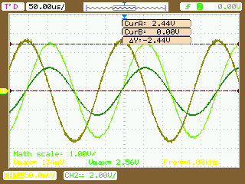

Imagen #4: Forma de onda de corriente y tensión en circuito 1

Gráfico #1: Corriente en función del voltaje en el condensador en Circuito 1

Gráfico #2: Corriente en función de la capacitancia en Circuito 2

Gráfico #3: Corriente en función de la frecuencia para Circuito 3

**ANALISIS:**

En la práctica realizada se comprobó el comportamiento de la corriente y tensión en el capacitor en corriente alterna, con ayuda del osciloscopio se obtuvo la imagen #4 en donde se observa que se presenta un desplazamiento de onda por parte de la corriente, esto debido a que por la carga y descarga del capacitor la corriente tiende a adelantarse 90 grados respecto a la onda del voltaje.

Mediante las mediciones realizadas en el circuito #1 (Tabla #1) y el cálculo de la reactancia capacitiva podemos interpretar como si el condensador funcionara como una segunda resistencia de 3.98 kΩ, lo cual provoca una gran caída de tensión y hace que se consuma en ella gran parte del voltaje, es por esto que al comparar la tensión en el capacitor y en la resistencia, esta última tiene un valor casi despreciable, por otra parte también podemos comprobar que el valor de la reactancia capacitiva es 39.8 veces más grande que la resistencia.

Como se puede apreciar en la imagen #4 la cual corresponde al comportamiento de la onda de corriente y tensión en el osciloscopio, la senoidal de la corriente se adelanta 90 grados respecto a la tensión, este fenómeno es característico de los circuitos con capacitores en corriente alterna, por lo tanto se puede afirmar que ese es un factor que relaciona a ambas ondas.

En el gráfico #3 podemos observar que conforme la frecuencia aumenta la corriente gradualmente aumenta en todo circuito en CA con capacitores con valores de capacitancia y tensión constantes. Se afirma que era lo esperado debido a la siguiente relación matemática:

La anterior ecuación nos permite determinar que la frecuencia es directamente proporcional a la corriente, además se comprueba la tendencia lineal en el gráfico.

La relación existente entre la corriente y voltaje en un condensador en CA está determinada por el parámetro denominado impedancia (***Z***), la cual tiene la característica de ser una cantidad compleja medida en Ohms (Ω), además la podemos calcular con la siguiente fórmula matemática:

Por otra parte, tenemos el parámetro inverso a la impedancia, el cual se denomina admitancia, en donde su parte real es la conductancia (G) y la imaginaria la susceptancia (B) y su unidad está determinada en Siemens (S). Para calcularla utilizamos la siguiente relación matemática:

Finalmente se determinó que para corriente alterna el voltaje variable en un condensador con respecto al tiempo se puede lograr al transformar ese voltaje en una señal fasorial al igual que la corriente, por lo tanto decimos que un capacitor en corriente alterna se comporta de acuerdo a la siguiente expresión:

Es por esto que podemos afirmar que la corriente es directamente proporcional al voltaje y realizando el debido despeje se comprueba que el voltaje también es directamente proporcional a la corriente.

**CONCLUSIONES**

* Se comprobó gráficamente que la onda de la corriente se adelanta 90 grados respecto a la onda del voltaje en capacitores en CA.
* Se determinó que la corriente aumenta cuando la capacitancia en un circuito en CA también aumenta.
* Se determinó que corriente es directamente proporcional al voltaje y viceversa en circuitos RC serie.
* La reactancia capacitiva u oposición al paso de corriente eléctrica en el circuito 1 fue de 3.98 kΩ.
* Se determinó que la relación entre la corriente y voltaje en un condensador en CA está dada por el parámetro llamado impedancia (***Z***).